Инструкция по подключению
по видео-конференц-связи к
Президентской библиотеке им. Ельцина Б.Н.
на
Международный технологический форум
«Российская неделя стандартизации»,
приуроченного к 95-летию Росстандарта и Всемирному дню стандартов

Начало работы:

Минимальные (рекомендованные) системные требования для участия:
CPU: Dual-core 2.0 GHz ; Memory: 2(4)GB ; Disk space 2(4)GB;
Операционная система; Windows XP, Windows 7, Windows 10.

Мы рекомендуем вам загрузить приложение Zoom перед конференцией: https://zoom.us/download

Если вы уже установили Zoom, присоединяйтесь к веб-семинару Zoom, щелкнув ссылку, представленную в сообщение по электронной почте. Выберите «запустить конференцию» или «загрузите и запустите Zoom» (если вы не загрузили приложение Zoom) или «запустите из браузера» (менее рекомендуется, поскольку функции могут быть ограничены). Вам может быть предложено ввести код доступа, указанный сообщении. При подключении к конференции требуется использовать имя в виде «Фамилия Имя» либо «Фамилия Имя Отчество», либо название организации.

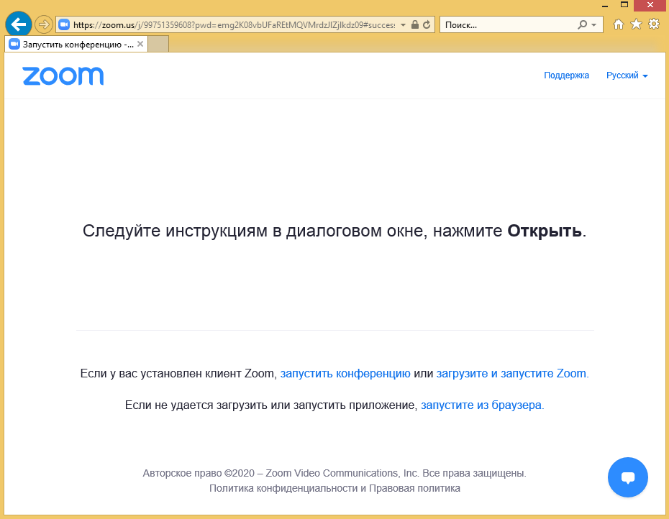

Для входа в конференцию можно открыть приложение Zoom и нажать «Войти в конференцию»,
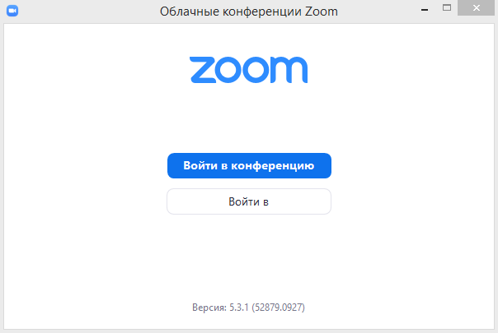

затем требуется ввести «Идентификатор конференции» из сообщения и ввести свое имя (при подключении к конференции использовать имя в виде «Фамилия Имя» либо «Фамилия Имя Отчество», либо название организации), затем нажать кнопку «Войти»,

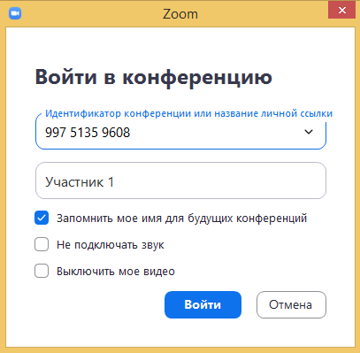

затем требуется ввести «код доступа», указанный в сообщении.

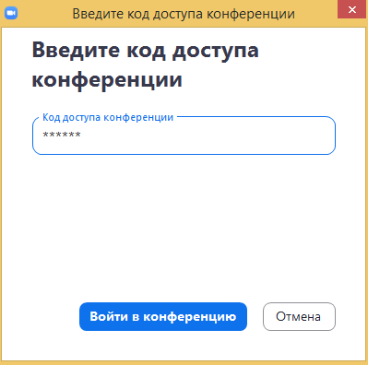

Перед входом/участием в конференции щелкните «Войти с использованием звука компьютера».
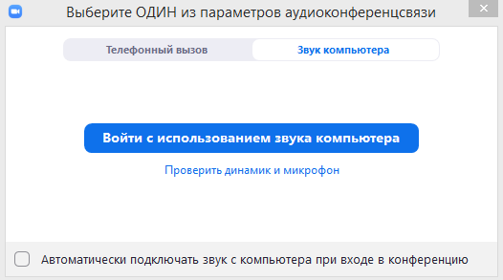

Как только вы присоединитесь к собранию, вы сможете видеть настройки мероприятия и слышать разговоры.
Если некоторые функции не работают, пожалуйста, отрегулируйте громкость динамика вашего компьютера, переключите параметры просмотра, доступные в правом верхнем углу или выйдите и снова присоединитесь к собранию.

Настройка и порядок действий

Убедитесь, что ваше устройство полностью заряжено или подключено к источнику питания. Рекомендуется стабильное подключение к Интернету.

Пожалуйста, участвуйте в собрании в благоприятной обстановке (минимум фоновых шумов, хорошее освещение) и, если возможно, подключите пару наушников со встроенным микрофоном, чтобы избежать громкой обратной связи.

Пожалуйста, отключите микрофон, пока Вам не дал слово председатель/модератор. Значок микрофона на нижней панели должен быть перечеркнут, когда микрофон отключен.

Мы рекомендуем вам оставить свое видео включенным. Значок камеры на нижней панели не должен быть перечеркнутым.

В правом верхнем углу при нажатии на «Вид» имеется возможность выбора того, что будет отображаться у вас на экране: «Вид докладчика» и «Вид галереи».

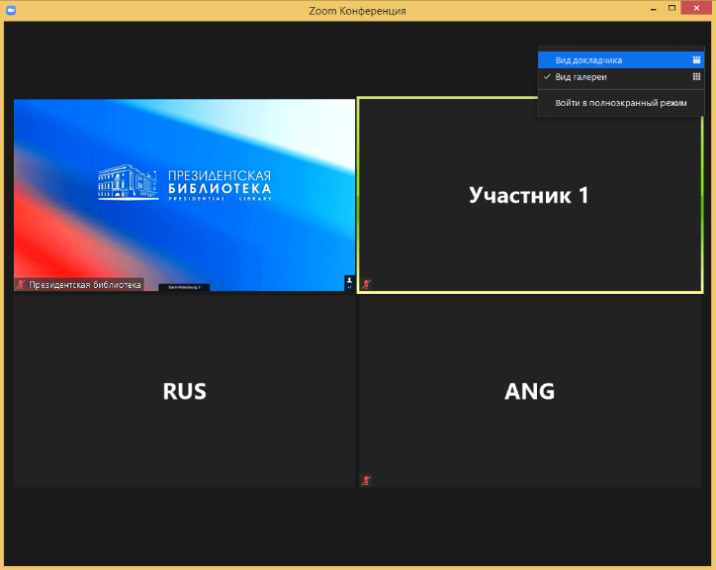

Настройка и порядок действий, если на конференции предполагается использование синхронного перевода речи

Наведите курсор на участника с именем «ANG», кликните правой кнопкой мыши и выберите «Скрыть участников без видео».
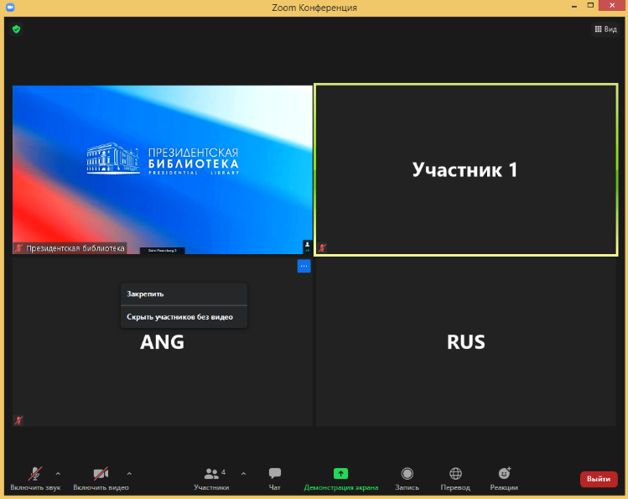

Для прослушивание необходимого языка перевода требуется нажать на «Перевод» в нижнем меню и выбрать соответствующий язык.

